全国研究生数学建模竞赛，参赛队的参赛流程如图 1-1所示。

图 1-1 参赛队操作流程
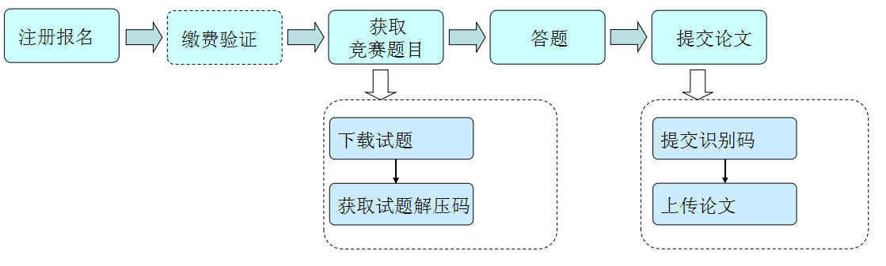

其中：
若参赛队由培养单位缴费，则无需进行“缴费验证”操作。

注册报名
本章介绍参赛队如何在“全国研究生数学建模竞赛”网站中进行注册报名。

前提条件
您是本届“全国研究生数学建模竞赛”的参赛队员。

操作步骤
- 在浏览器地址栏中输入“全国研究生数学建模竞赛网站”网址。
网站地址：http://gmcm.seu.edu.cn/
支持浏览器类型：IE、Mozilla Firefox、Google浏览器
- 在登录区域中，选择“参赛队登录”页签，如图 2-2所示。
图 2-2 参赛队注册登录页面
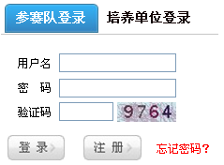

- 参赛队注册。
      - 单击“注册”，系统跳转至注册页面，如图 2-3所示。
图 2-3 注册页面
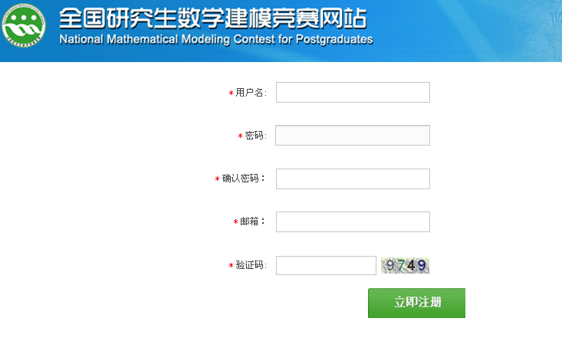

      - 填写注册信息，单击“立即注册”。
      - 在“注册成功”提示框中，单击“确定”完成注册。
- 参赛队登录网站完善参赛选手信息。
      - 使用已注册账号登录数模网站。
系统进入参赛队信息管理页面，如图 2-4所示。
- 左侧为目录树，您可以单击选择您要操作的选项，例如“选手首页”。
- 右侧展示“选手首页”页面，可查看参赛相关信息，如选手审核、缴费状态，竞赛日程安排等。
图 2-4 参赛队信息维护
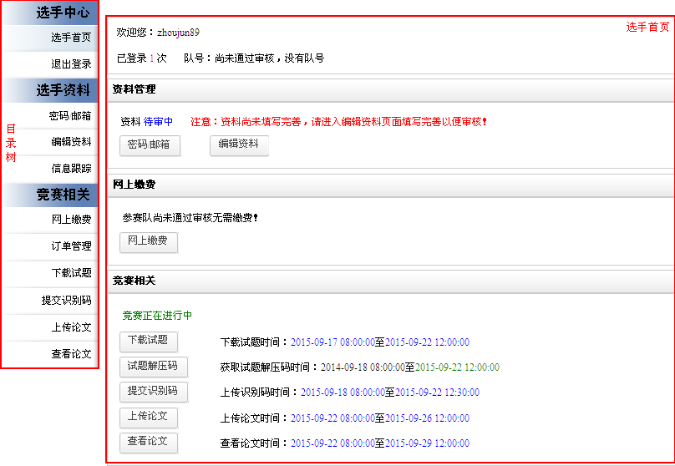

      - 在“选手首页”单击“编辑资料”，或在左侧目录树中选择“选手资料 > 编辑资料”。
系统进入选手资料上报页面，如图 2-5所示。
图 2-5 完成选手信息
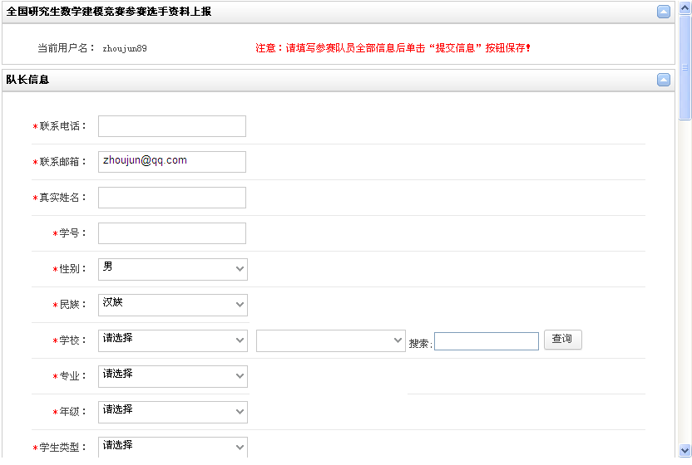

      - 在编辑页面如实填写队长、第一队员、第二队员信息。
      - 单击“提交信息”，提交竞赛报名。
请如实填写选手信息，参赛选手信息审核通过后不能再编辑，如需修改请联系所在培养单位的负责老师。
----结束

后续处理
参赛队完成参赛信息提交后，需等待培养单位审核。审核通过，才完成参赛报名。
参赛队可在“选手中心 > 选手首页”菜单下查看资料审核状态：
- 审核前：
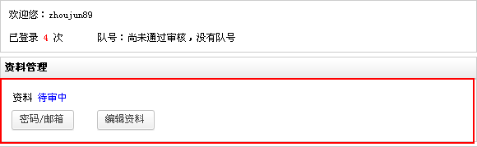

- 审核通过：
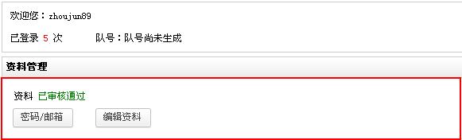

- 未审核通过：
未审核通过，参赛队可单击“编辑资料”进入“参赛选手资料上报”页面，修改参赛选手信息后重新提交审批。
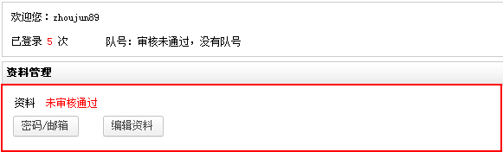

缴费验证
本章介绍参赛队如何在“全国研究生数学建模竞赛”网站中进行网上缴费，并进行验证后生成队号。
参赛队报名信息审核通过后，才能进行网上缴费。
若该参赛队由培养单位缴费，则无需进行缴费操作，可忽略本章操作。

前提条件
您已完成竞赛报名，提交的选手信息通过培养单位审核。
竞赛缴费通道已开启（即已到参赛缴费时间）。

操作步骤
- 使用已注册账号登录“全国研究生数学建模竞赛”网站。
- 选择“选手中心 > 选手首页”。
- 在“网上缴费”区域框中查看缴费状态，如图 3-6所示。
图 3-6 缴费状态
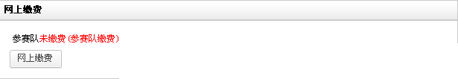

- 单击“网上缴费”，进入缴费页面。
- 查看缴费信息无误后，单击“确认缴费”，系统生成缴费订单，如图 3-7所示。
图 3-7 订单信息详情
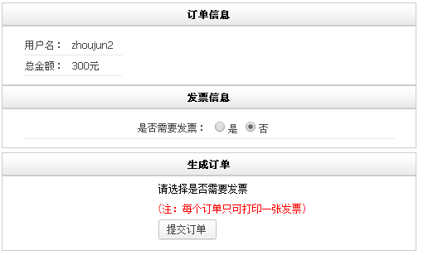

- 根据页面提示设置是否需要发票并填写发票信息，单击“提交订单”。
- 在“是否生成订单？”确认页面，单击“确定”，如图 3-8所示。
图 3-8 生成订单确认
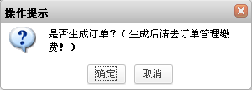

- 选择“竞赛相关 > 订单管理”，查看待付款的订单，如图 3-9所示。
图 3-9 待付款订单
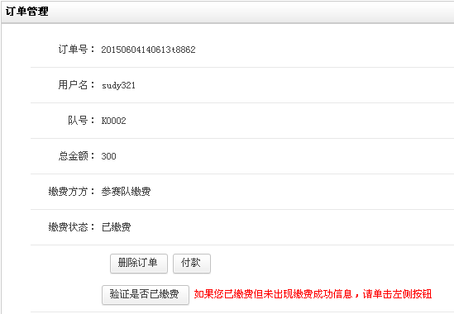

- 单击“付款”，进行订单付款。
- 完成付款后，需要在“订单管理”页面单击“验证是否已缴费”，对缴费进行验证。
缴费验证成功后，“选手首页”的缴费状态才会变更为“已缴费”，且为参赛队生成“队号”，如图 3-10所示。
图 3-10 完成缴费验证
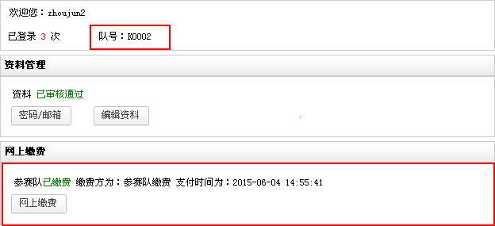

----结束


 | 全国研究生数学建模  培养单位操作指南 |  | 
 | 文档编号： | YHSC-NPMCM
 | 文档版本： | 01
 | 发布日期： | 2015-06-23
 | 南京苏迪科技有限公司

前 言
概述
本文档详细的描述了全国研究生数学建模竞赛中参赛队的相关操作。
读者对象
本文档主要适用于全国研究生数学建模竞赛的参赛队。
符号约定
在本文中可能出现下列标志，它所代表的含义如下。
符号 | 说明
用于突出重要/关键信息、最佳实践和小窍门等。
“说明”不是安全警示信息，不涉及人身、设备及环境伤害信息。

修改记录
文档版本 | 发布日期 | 修改说明
01 | 2015-06-23 | 第一次正式发布。

目 录
1 参赛流程 3
2 审核参赛队信息 4
3 缴费验证 7
4 其他常用操作 12
4.1 信息管理 12
4.2 会议管理 13
4.3 参赛队成绩查询 14

参赛流程
全国研究生数学建模竞赛，培养单位的流程如图 1-1所示。

图 1-11 培养单位操作流程
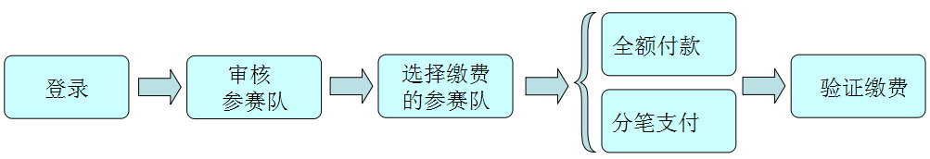

其中：
当订单的缴费额超过500元时，培养单位可对同一订单分多笔付款。

审核参赛队信息
本章介绍培养单位如何在“全国研究生数学建模竞赛”网站中审核本培养单位的参赛队信息。

前提条件
竞赛承办单位已将登录用户名和密码发送至各培养单位的指定邮箱。

操作步骤
- 在浏览器地址栏中输入“全国研究生数学建模竞赛网站”网址。
网站地址：http://gmcm.seu.edu.cn/
支持浏览器类型：IE、Mozilla Firefox、Google浏览器
- 在登录区域中，选择“参赛队登录”页签，如图 2-12所示。
图 2-12 参赛队注册登录页面
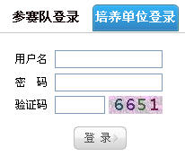

- 输入“用户名”、“密码”、“验证码”，单击“登录”。
- 首次登录请在“信息管理”页签下完善本单位资料和修改密码。
- 选择页面右上角“用户管理”页签，查看所有参赛队信息，如图 2-13所示。
图 2-13 参赛队信息
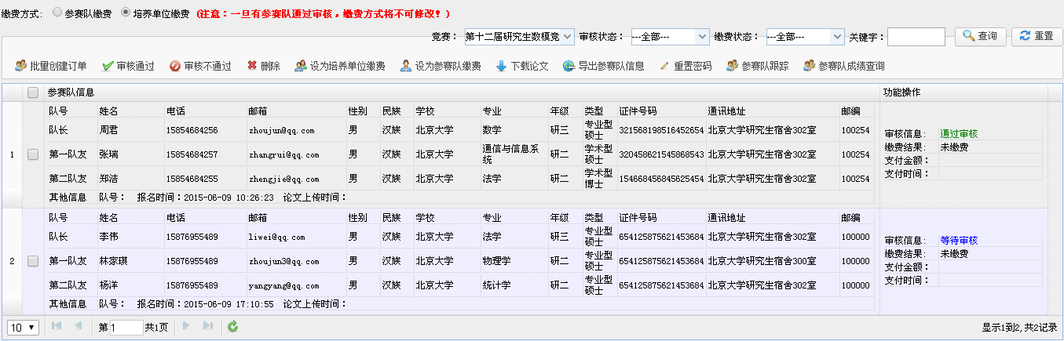

- 在“参赛队信息”列表中选择您需要审核的参赛队。
- 审核通过
      - 单击，系统弹出“选择缴费方式”对话框，如图 2-14所示。
图 2-14 选择缴费方式
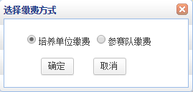

      - 在对话框中设置正审核的参赛队的“缴费方式”，单击“确定”。
在未生成缴费订单之前，培养单位可单击“参赛队信息列表”上方的、修改参赛队的缴费方式。
- 审核不通过
      - 单击，系统弹出确认对话框，如图 2-15所示。
图 2-15 确认对话框
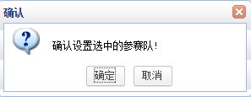

      - 单击“确定”，完成参赛队审核。
----结束

缴费验证
本章介绍培养单位如何在“全国研究生数学建模竞赛”网站中为参赛队进行网上缴费，并生成队号。
参赛队报名信息审核通过后，才能进行网上缴费。
培养单位可选择一次为一个或多个已审核通过的参赛队进行缴费。

前提条件
待缴费的参赛队，选手信息已审核通过。
竞赛缴费通道已开启（即已到参赛缴费时间）。

操作步骤
- 使用已注册账号登录“全国研究生数学建模竞赛”网站。
- 在页面右上角选择“用户管理”页签。
系统展示该培养单位的所有参赛队信息。
- 在参赛队列表中，选择已审核通过的需培养单位缴费的参赛队，如图 3-16所示。
图 3-16 参赛队信息
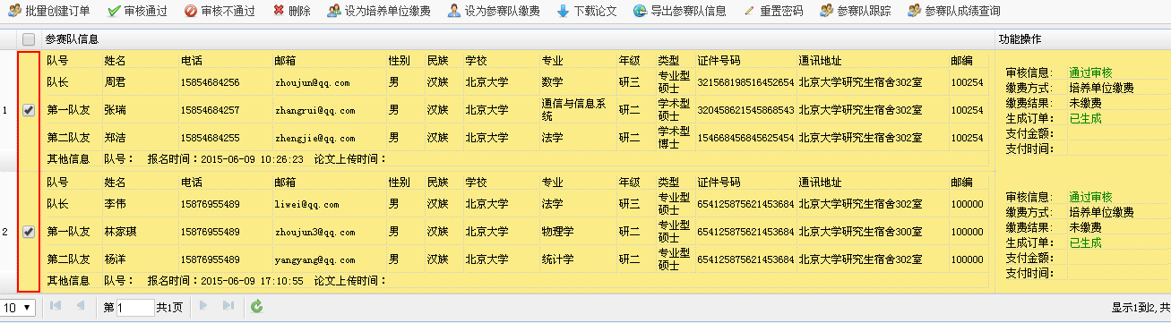

- 单击，系统弹出确认对话框，如图 3-17所示。
图 3-17 确认生成订单
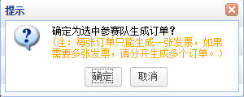

- 单击“确定”，系统弹出“订单信息”页面，如图 3-18所示。
图 3-18 缴费订单信息
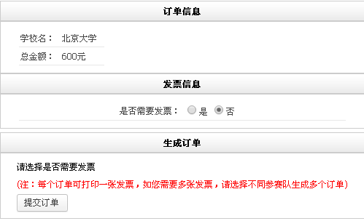

- 根据页面提示设置是否需要发票并填写发票信息，单击“提交订单”。
- 在“是否生成订单？”确认页面，单击“确定”，如图 3-8所示。
图 3-19 生成订单确认

- 在页面右上角选择“订单管理”页签，页面展示该培养单位所有订单信息。
- 在订单列表中选择一条待培养单位缴费的订单，如图 3-20所示。
图 3-20 选择待缴费订单
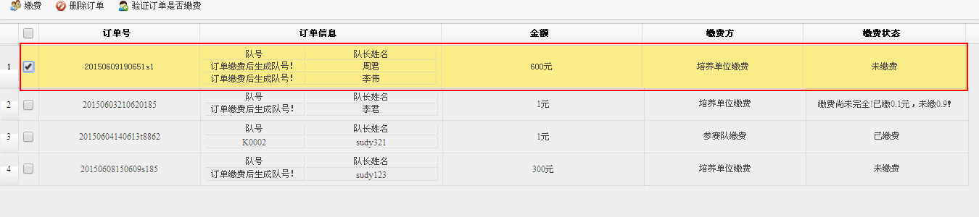

- 单击，系统弹出“付款订单”页面。
图 3-21 付款订单
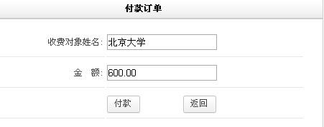

- 确认信息无误后，单击“付款”，系统进入“东南大学收费服务平台”。
付款金额超过500元时，系统提供“全额付款”和“分笔支付”，两种支付方式。
- 全额付款
      - 核对付款信息后，选择“支付银行”。
      - 单击“全额支付”，系统跳转至网银支付页面。
      - 在网银支付页面完成付款操作。
- 分笔支付
      - 核对付款信息后，单击“分笔支付”。
      - 在拆分支付信息页面，根据页面提示设置“拆分笔数”和“每一笔的支付金额”。
图 3-22 拆分支付信息
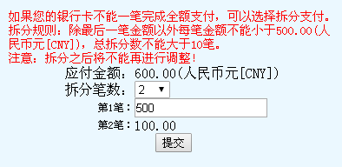

      - 单击“提交”，完成分笔支付设置。
系统返回“东南大学收费服务平台”页面。
      - 在支付页面选择“支付银行”和为哪一笔付款。
图 3-23 选择支付的款项
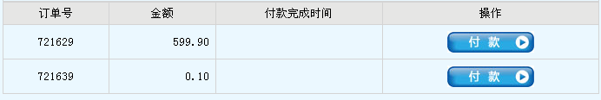

      - 单击，分别为各笔已拆分的款项进行付款。
- 完成付款后，培养单位可返回“订单管理页面”，验证缴费。
      - 在页面右上角选择“订单管理”页签。
      - 单击，验证缴费。
系统刷新所有订单的“缴费状态”，并为已完成缴费的参赛队生成队号，如图 3-10所示。
图 3-24 完成缴费验证
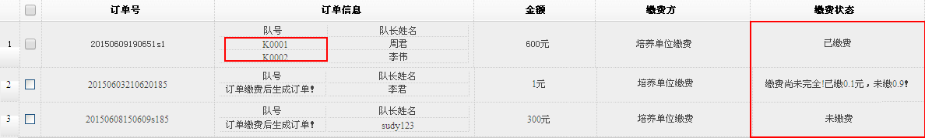

----结束

其他常用操作

信息管理
培养单位可在“信息管理”页签下维护学校基本资料和登录账号密码。建议首次登录后立即进行修改。

操作步骤
- 使用账号登录“全国研究生数学建模竞赛”网站。
- 在页面右上角选择“信息管理”页签。
- 在“资料修改”区域中维护培养单位基本资料，如图 4-25所示。
图 4-25 培养单位基本资料
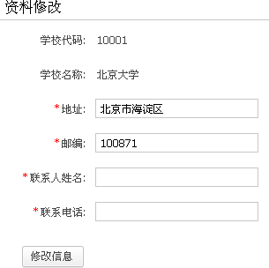

- 在“修改密码”区域中维护培养单位的登录密码，如图 4-26所示。
图 4-26 登录账号密码
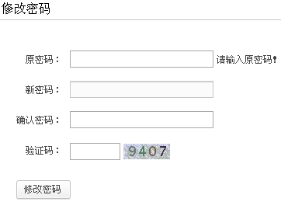

----结束

会议管理
培养单位可在“会议管理”页签下查看主办方发布的会议信息，并上报与会人员。

操作步骤
- 使用账号登录“全国研究生数学建模竞赛”网站。
- 在页面右上角选择“会议管理”页签。
页面展示主办方发布的所有会议信息，如图 4-27所示。
图 4-27 会议列表信息
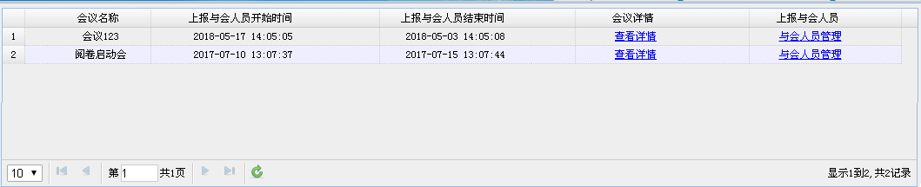

- 查看会议详情。
单击会议记录行的“”即可查看该会议详情。
- 上报与会人员。
      - 单击会议记录行的“”，进入“与会人员”管理页面。
      - 单击，系统弹出“添加与会人员”对话框。
在“添加与会人员”对话框中填写与会人员信息，单击“确定”，如图 4-28所示。
图 4-28 添加与会人员
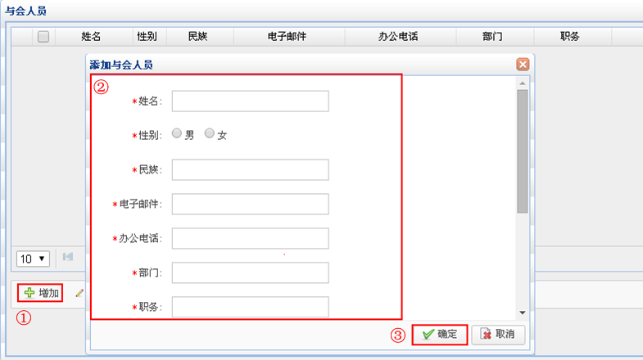

- 完成与会人员添加后，可在“与会人员”页面中修改或删除已添加的人员。
----结束

参赛队成绩查询
竞赛结束后，培养单位可在“用户管理”页签下查看本校各参赛队的竞赛成绩和获奖详情。

操作步骤
- 使用账号登录“全国研究生数学建模竞赛”网站。
- 在页面右上角选择“用户管理”页签。
页面展示所有参赛队信息，如图 4-29所示。
图 4-29 参赛队信息
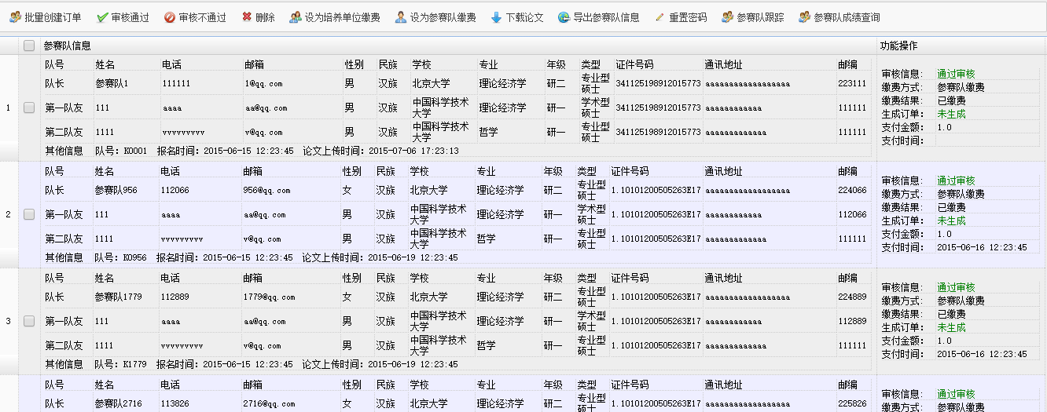

- 单击“参赛队信息”列表上方的。
系统弹出“参赛队成绩”查询窗口，如图 4-30所示。
图 4-30 参赛队成绩
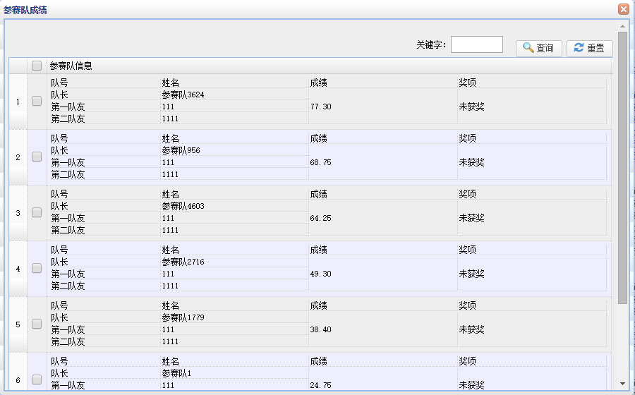

- 培养单位在“参赛队成绩”窗口中查看本校各参赛队的成绩和奖项。
----结束

